Федеральное государственное автономное образовательное учреждение
высшего образования «Национальный исследовательский университет
ИТМО»

Факультет программной инженерии и компьютерной техники

Лабораторная работа №5

По дисциплине
“Программирование”
Вариант: 561

Выполнил:
Макаров Алексей Иванович

Группа: Р3119

Преподаватель:
Остапенко И. В.

Санкт-Петербург, 2025г
Оглавление
Задание 3
Диаграмма классов объектной модели 7
Исходный код программы 8
Выводы по работе 9

Задание

Разделить программу из лабораторной работы №5 на клиентский и серверный модули. Серверный модуль должен осуществлять выполнение команд по управлению коллекцией. Клиентский модуль должен в интерактивном режиме считывать команды, передавать их для выполнения на сервер и выводить результаты выполнения.
Необходимо выполнить следующие требования:
- Операции обработки объектов коллекции должны быть реализованы с помощью Stream API с использованием лямбда-выражений.
- Объекты между клиентом и сервером должны передаваться в сериализованном виде.
- Объекты в коллекции, передаваемой клиенту, должны быть отсортированы по умолчанию
- Клиент должен корректно обрабатывать временную недоступность сервера.
- Обмен данными между клиентом и сервером должен осуществляться по протоколу TCP
- Для обмена данными на сервере необходимо использовать потоки ввода-вывода
- Для обмена данными на клиенте необходимо использовать сетевой канал
- Сетевые каналы должны использоваться в неблокирующем режиме.
Обязанности серверного приложения:
- Работа с файлом, хранящим коллекцию.
- Управление коллекцией объектов.
- Назначение автоматически генерируемых полей объектов в коллекции.
- Ожидание подключений и запросов от клиента.
- Обработка полученных запросов (команд).
- Сохранение коллекции в файл при завершении работы приложения.
- Сохранение коллекции в файл при исполнении специальной команды, доступной только серверу (клиент такую команду отправить не может).
Серверное приложение должно состоять из следующих модулей (реализованных в виде одного или нескольких классов):
- Модуль приёма подключений.
- Модуль чтения запроса.
- Модуль обработки полученных команд.
- Модуль отправки ответов клиенту.
Сервер должен работать в однопоточном режиме.
Обязанности клиентского приложения:
- Чтение команд из консоли.
- Валидация вводимых данных.
- Сериализация введённой команды и её аргументов.
- Отправка полученной команды и её аргументов на сервер.
- Обработка ответа от сервера (вывод результата исполнения команды в консоль).
- Команду save из клиентского приложения необходимо убрать.
- Команда exit завершает работу клиентского приложения.
Важно! Команды и их аргументы должны представлять из себя объекты классов. Недопустим обмен "простыми" строками. Так, для команды add или её аналога необходимо сформировать объект, содержащий тип команды и объект, который должен храниться в вашей коллекции.
Дополнительное задание:
Реализовать логирование различных этапов работы сервера (начало работы, получение нового подключения, получение нового запроса, отправка ответа и т.п.) с помощью Java Util Logging

Диаграмма классов объектной модели

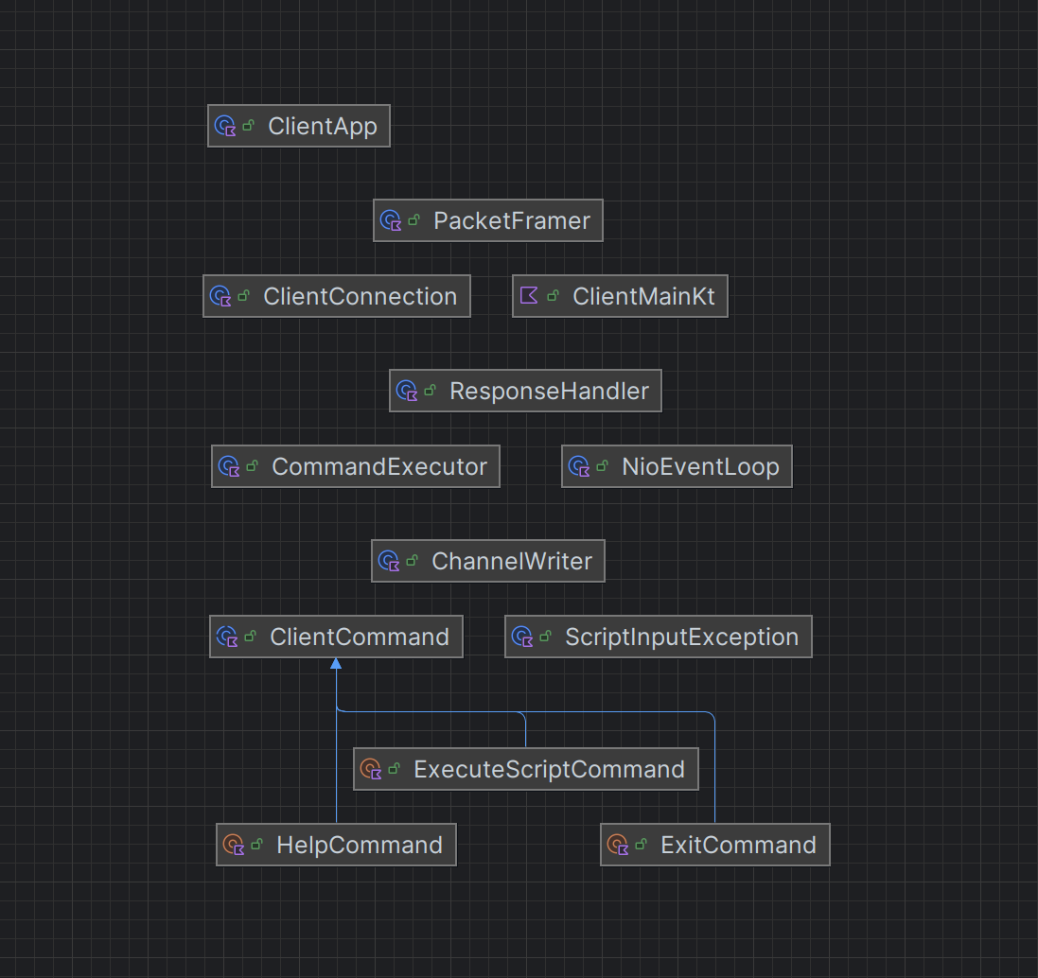
Рисунок 1: Диаграмма классов клиента

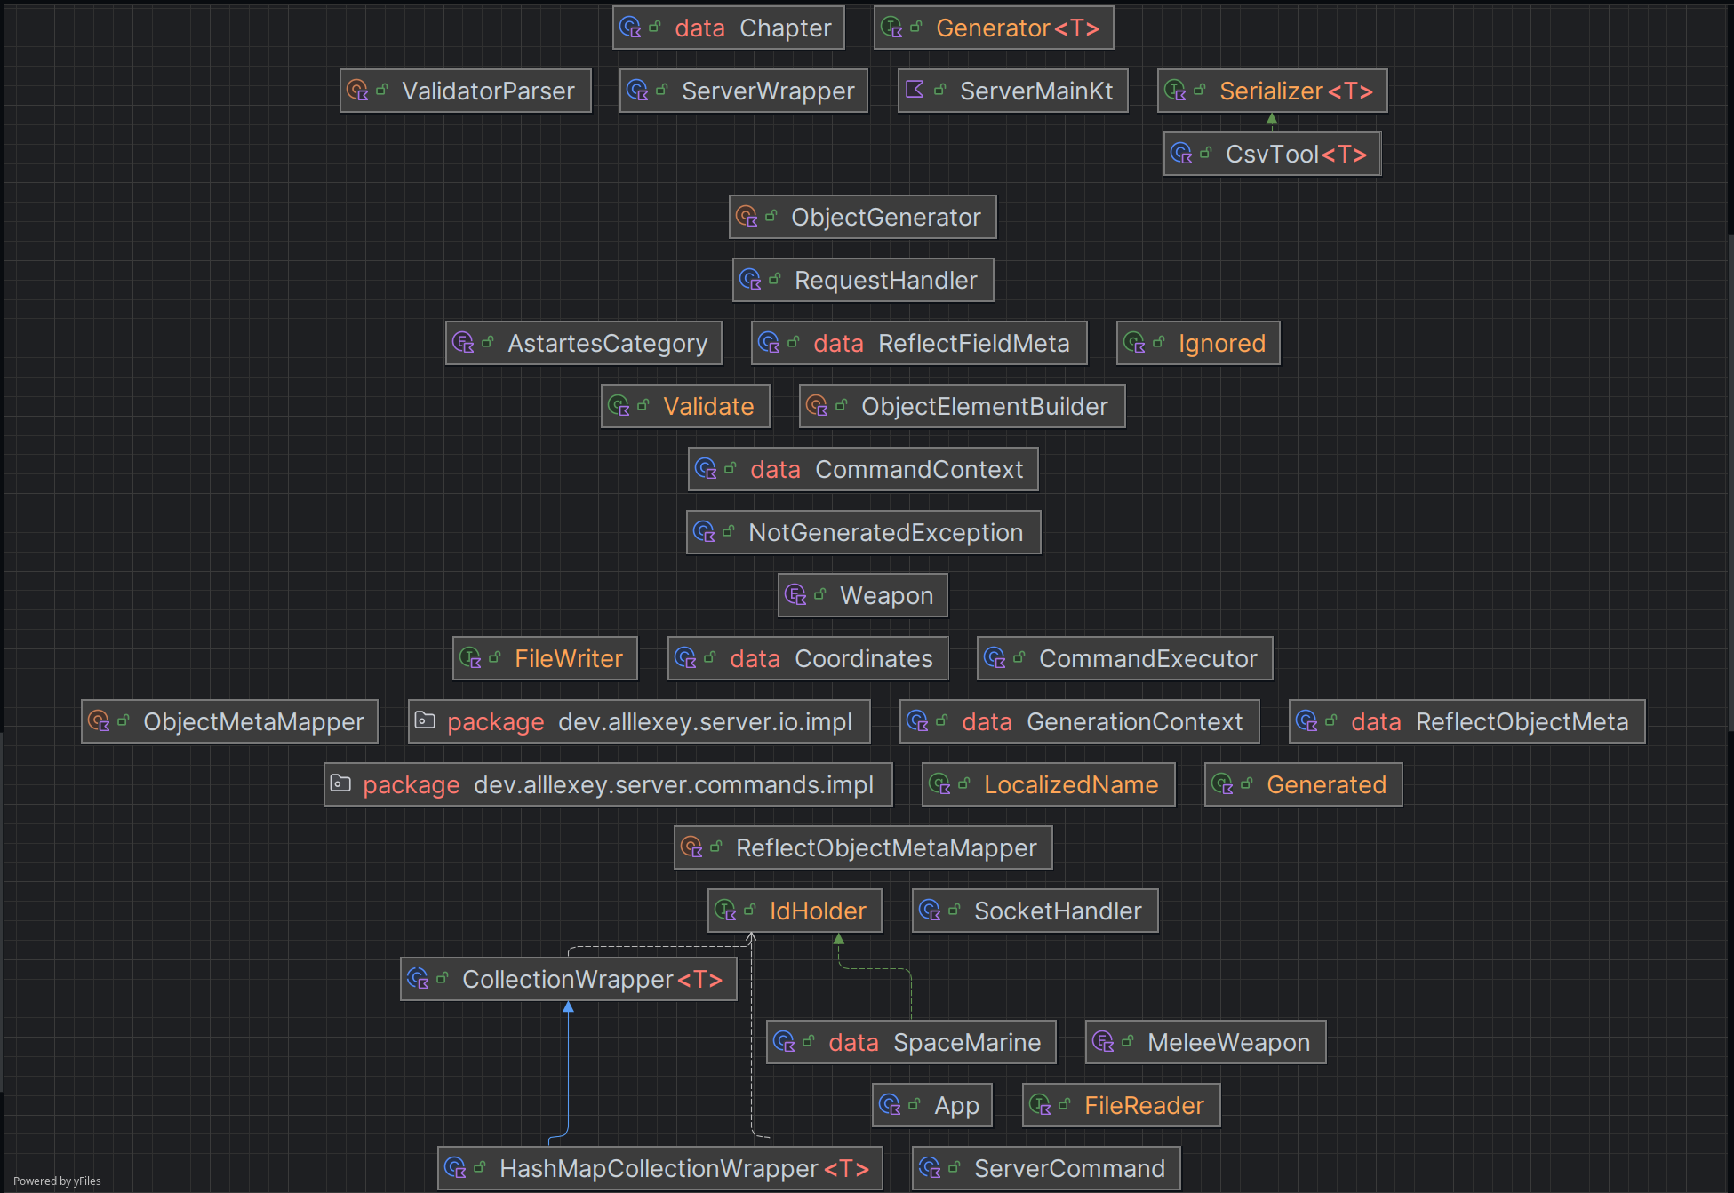
Рисунок 2: Диаграмма классов сервера

Исходный код программы
Код находится на GitHub по URL: https://github.com/alllexey-dev/mylabs/tree/main/prog/lab6/

Выводы по работе
В результате выполнения работы я доработал приложение из пятой лабораторной работы, получил опыт работы с сетями на языке Kotlin.

